MISA CON NIÑOS – para imprimir en folleto

3 de mayo de 2026 - ASCUA 5º-A
Juan 14, 1-12: Yo soy el camino y la verdad y la vida.
Mensaje: DIOS en mí hace TODO.
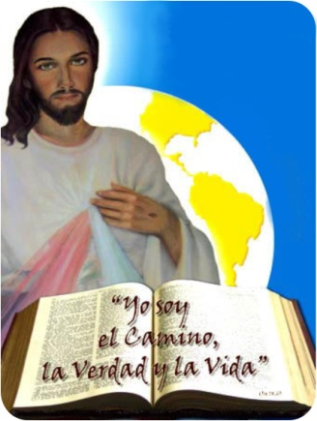
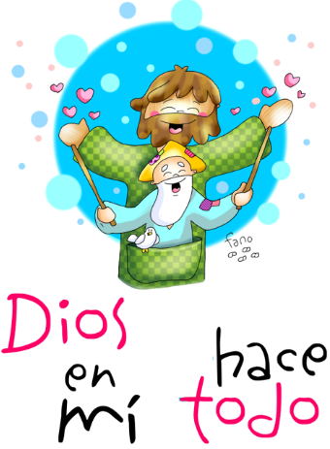

MONICIÓN DE ENTRADA
Hermanos y hermanas: Sed todos bienvenidos a esta eucaristía del 5º Domingo de Pascua, esperando la llegada del Espíritu Santo en Pentecostés. En medio del ajetreo de los quehaceres y trabajos semanales Jesús nos dice hoy: "no perdáis la calma: creed en Dios y en mí". Y para acentuar la razón que tenemos para no perder la calma, a pesar de las dudas o dificultades, nos insiste: "yo soy el camino, la verdad y la vida".

- Sacerdote: En el nombre del Padre… El Señor que ha resucitado de entre los muertos, esté con vosotros.
(Podemos destacar una mochila con una pegatina de Jesús y una frase: "yo soy el camino, la verdad y la vida").

SÚPLICAS DE PERDÓN O ASPERSIÓN

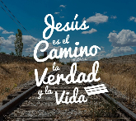
ASPERSIÓN:
Sacerdote: Por el bautismo nos unimos a la muerte y resurrección de Jesús. Ahora, con la aspersión del agua, recordaremos aquel momento y reafirmaremos nuestra voluntad de seguirle. Que el Dios de la misericordia nos purifique del pecado y, por la celebración de la eucaristía, nos haga dignos de participar del banquete de su Reino. Amén (Aspersión y canto bautismal).
(Luego se canta el Gloria).

PERDÓN (Si no se hace la aspersión)

Sacerdote: Pidamos perdón a Dios por nuestras dudas y pecados:

- Niño/a Tú has dicho "yo soy el camino". Por las veces que no hemos seguido tus huellas, te decimos: Señor, ten piedad.

- Padre/madre: Tú has afirmado "yo soy la verdad". Por nuestros errores y por nuestras mentiras, te rogamos: Cristo, ten piedad.

- Catequista: Tú has dicho "yo soy la vida". Por las veces que hemos preferido la falsedad y el pecado, te pedimos: Señor, ten piedad.

Sacerdote: Que Dios nuestro Padre, nos purifique del pecado y nos haga dignos de participar de esta Eucaristía.
PALABRA

HECHOS 6, 1-7. Eligieron a siete hombres llenos del Espíritu Santo.

SALMO 32:

Que tu misericordia, Señor, venga sobre nosotros, como lo esperamos de ti.

I PEDRO 2, 4-9: Vosotros, en cambio, sois un linaje elegido, un sacerdocio real.

JUAN 14,1-12: Yo soy el camino y la verdad y la vida.

Narrador: En aquel tiempo, dijo Jesús a sus discípulos:
Jesús: - «No se turbe vuestro corazón, creed en Dios y creed también en mí. En la casa de mi Padre hay muchas moradas; si no, os lo habría dicho, porque me voy a prepararos un lugar. Cuando vaya y os prepare un lugar, volveré y os llevaré conmigo, para que donde estoy yo estéis también vosotros. Y adonde yo voy, ya sabéis el camino».
Narrador: Tomás le dice:
Tomás: -«Señor, no sabemos adónde vas, ¿cómo podemos saber el camino?».
Narrador: Jesús le responde:
Jesús: -«Yo soy el camino y la verdad y la vida. Nadie va al Padre sino por mí. Si me conocierais a mí, conoceríais también a mi Padre. Ahora ya lo conocéis y lo habéis visto».
Narrador: Felipe le dice:
Felipe: -«Señor, muéstranos al Padre y nos basta».
Narrador: Jesús le replica:
Jesús: -«Hace tanto que estoy con vosotros, ¿y no me conoces, Felipe? Quien me ha visto a mí ha visto al Padre. ¿Cómo dices tú: “Muéstranos al Padre”? ¿No crees que yo estoy en el Padre, y el Padre en mí? Lo que yo os digo no lo hablo por cuenta propia. El Padre, que permanece en mí, él mismo hace las obras. Creedme: yo estoy en el Padre y el Padre en mí. Si no, creed a las obras. En verdad, en verdad os digo: el que cree en mí, también él hará las obras que yo hago, y aún mayores, porque yo me voy al Padre». Palabra del Señor.
(Narrador-Jesús-Tomás-Felipe).

ORACIÓN DE LA COMUNIDAD

Sacerdote: Presentemos al Señor nuestras súplicas, diciendo:

-Escúchanos, Señor.

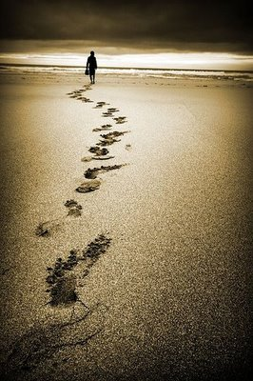
1. Por el Papa León. Para que el Espíritu Santo le asista y le llene de esperanza y de amor. Oremos.
2. Por todos los cristianos. Para que Cristo sea el Camino, el centro y fundamento de lo que somos y creemos. Oremos.
3. Por todos los que mienten y maquillan la verdad. Para que construyamos un mundo basado en la Verdad que es Cristo. Oremos.
4. Por todos los que siembran la muerte, por los países en guerra, por los que no encuentran sentido a la vida. Para que mirando al cielo defendamos la Vida sobre la muerte. Oremos.
5. Por todos los que piensan que pueden solucionar los males del mundo. Para que sean más humildes. Para que no olviden que Dios nos guía y espera con amor la mirada de todos los hombres y mujeres. Oremos.
6. Por nosotros. Para que vivamos muy unidos a Virgen y acudamos a ella todos los días para manifestarle nuestro cariño y para imitar su fe y entrega a Jesús. Oremos.
Por JCNS.

4. PROCESIÓN DE OFRENDAS

- MAPA, LINTERNA Y BOCADILLO:

Jesús, no queremos apartarnos de tu lado, guía nuestra vida cada día.

Tú eres el Camino (se enseña el mapa),

la Verdad (la linterna)

y el alimento para la Vida (bocadillo)

- PAN Y VINO:

En el pan y el vino se hace presente Jesús cada domingo en la eucaristía. Ayúdanos a valorarla más.

6. POSIBLE ORACIÓN DE ACCIÓN DE GRACIAS

Jesús, eres camino, verdad y vida
Jesús, tú estás siempre a nuestro lado y caminas con nosotros en la dificultad y en las alegrías. Conectados a ti, todo será mejor, porque eres para nosotros Camino, Verdad y Vida.
Tú Jesús, eres el Camino y nos indicas el camino a seguir, el camino del Padre, el camino del evangelio, el camino del amor y del perdón. Contigo aprendemos que sólo hay un camino para ser felices: Tú.
Tú Jesús, eres la Verdad, la verdad que nos hace libres de tantas esclavitudes y de tanta mentira.
Tú Jesús, eres la Vida plena, la vida que dura para siempre, la vida de la gracia que alimentamos en la oración y en la eucaristía.
Jesús, eres lo más importante que me ha pasado, el GPS que nos guía, el imán que nos atrae hacia la verdadera vida. Si confío en ti jamás quedaré defraudado pues eres un amigo fiel.
Que nunca te falle y que viva siempre conectado a ti.
FELICES PASCUAS DE RESURRECCIÓN
2026 2026

